复习
略；

- 目标：实现基本排版，使用require框架
- 目标：实现动态创建弹框
- 目标：实现点击事件
- 目标：实现tab切换

案例
- QQ空间放大图片
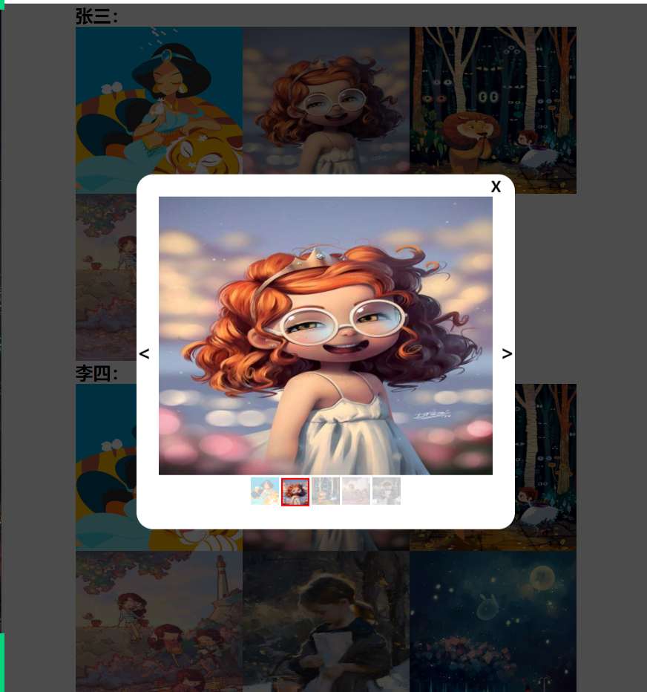
- 选项卡
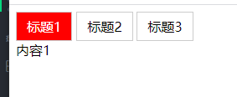

思路

放大图片
- 事件委托，当点击的事图片的时候，调用弹框，注意：需要把图片的路径，以及当前区域的所有图片
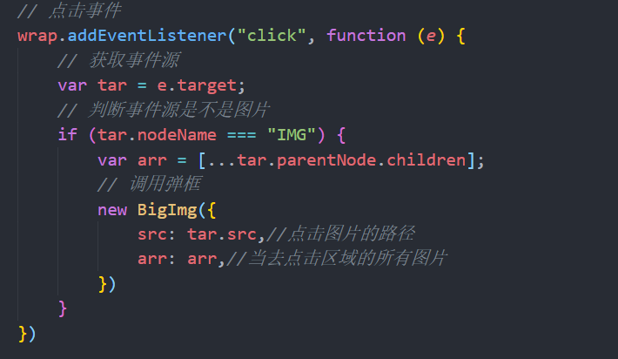
- 封装弹框
动态创建遮罩层和内容盒子；注意 内容盒子的小图片是根据传递过来的arr 动态渲染吧
绑定事件
关闭
删除遮罩层和内容盒子
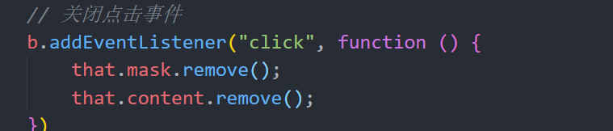
右按钮
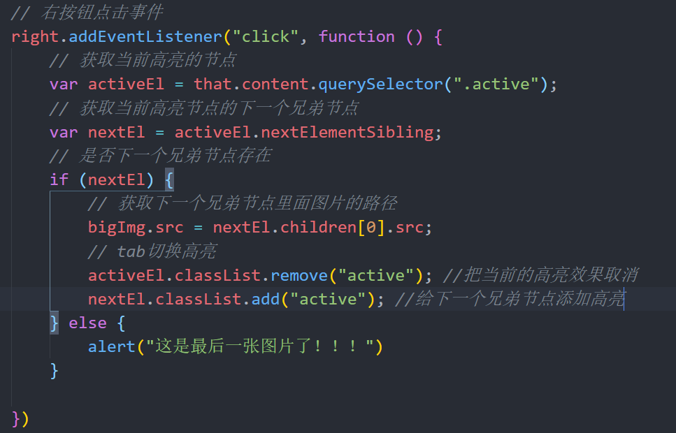
点击小图片
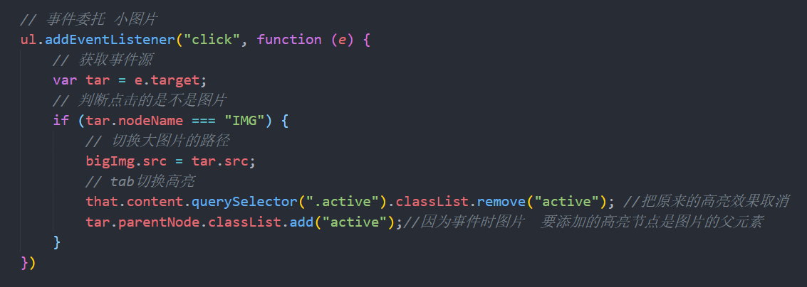

选项卡
遍历标题下所有子元素，添加点击事件
去除标题原来高亮的类名
给当前事件元素添加类名
去除内容盒子原来的类名
根据下标一一对应关系 找到当前内容盒子添加高亮
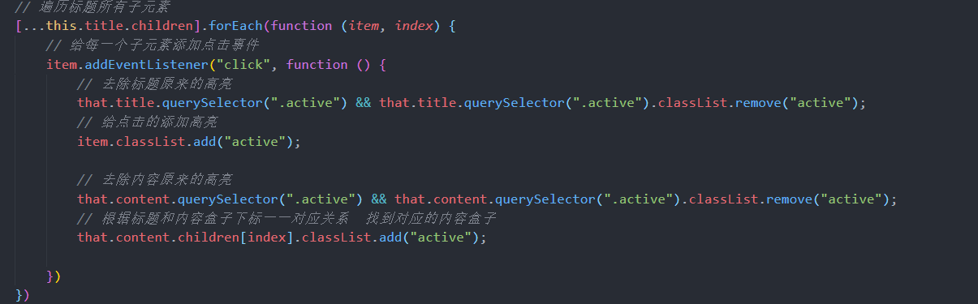

重点
- 动态创建弹框
- 点击左右按钮
- 点击小图片

作业
上课案例

提问

